ARTELLI GALLERY ANTWERP
PERSBERICHT

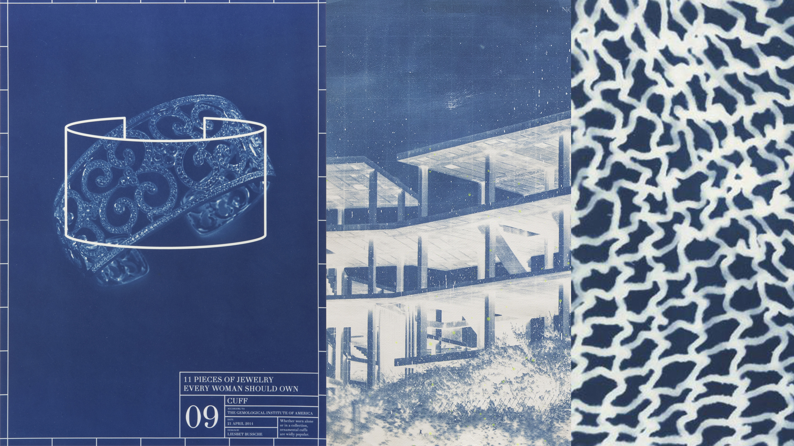

Blueprints

Van 8 maart tot 5 mei loopt Blueprints, een tentoonstelling in de Artelli Gallery in Antwerpen. Drie kunstenaars gebruiken de blauwdruk, maar vertellen uiteenlopende verhalen. Keke Vilabelda confronteert ons via zijn architecturale blauwdrukken met een falend economisch model. Lennart Alves legt met zijn blauwdrukken de vernietigende ecologische stempel van de mens bloot en Liesbet Bussche gaat met haar nostalgische blueprints naar de essentie van elf sieraden die niet mogen ontbreken in het juwelenkistje van een vrouw.

Blauwdruk van menselijk falen

Keke Vilabelda is gefascineerd door zijn omgeving en vooral door de plekken waar de mensheid huist. Gebouwen, straten en wegen zijn dan ook doorgaans het onderwerp van zijn werk. Globalisering heeft via vastgoed haar stempel gedrukt in alle uithoeken van de wereld. Deze stempel uit zich op een vaak gelijkaardige manier. Ontelbare blokken, façades en vensters volgen elkaar op en symboliseren een oppervlakkig consumentisme dat deze constructies elke notie van eigenheid en identiteit onttrekt. Paradoxaal genoeg, slaagt Vilabelda er alsnog in het unieke van elk gebouw te capteren. Hij benadert ze als geraamtes die vaak relikwiën zijn geworden van een falend economisch model. Overal worden steden geplaagd door verlaten leegstand en verroeste bouwsels. Vilabelda confronteert zijn toeschouwer met deze spookgebouwen, die het resultaat zijn van ongebrijdelde speculatie, electorale bouwkoorts en blind winstgejag.

Blauwdruk van menselijke schoonheid

Centraal in het werk van Liesbet Bussche zijn juwelen, waarrond deze artieste een oneindigheid aan mogelijkheden exploreert. Voor 11 Pieces of Jewelry baseerde Bussche zich op een opmerkelijk artikel dat in 2014 op de website van het Gemological Institute of America verscheen. Het betrof een lijst van elf juwelen die – aldus het instituut – onontbeerlijk zijn in de garderobe van elke vrouw. Dit inspireerde Bussche om een serie van 11 posters te maken, een blauwdruk voor elk juweel uit de Amerikaanse lijst. Deze blauwdrukken zijn voorzien van een witte lijntekening die het stereotiepe ontwerp van ieder juweel belichaamt en op die manier de essentie van het voorwerp blootlegt. Haar keuze om blauwdruk artistiek in te zetten, is zowel gebaseerd op het voormalig gebruik van deze techniek door architecten en ontwerpers om hun plannen te kopiëren als op de betekenis van de term ‘blauwdruk’ die het document aanduidt dat de basis vormt voor elk volgend ontwerp.

Blauwdruk van menselijke vervuiling

Lennart Alves creëerde zijn reeks rond zeevruchten (Fruits de Mer) tijdens een bezoek langs de stranden van de Baltische Zee en de Barentszzee, die ten noorden van Rusland en Noorwegen ligt. De zeevruchten die hij er plukte zijn echter niet afkomstig van moeder natuur maar kwamen door een menselijke hand in de zee terecht. Toch roept deze fotograaf met zijn reeks geen cynisme op. Fuits de Mer is een eerbetoon aan een 19e euwse fotografe, Anna Atkins, die met haar foto’s van Engelse algen bijdroeg de botanische archieven. Alves gebruikt een gelijkaardige techniek als zijn voorganger, wat resulteert in lichte blauwtinten die de oneindige blauwschakeringen die de oceaan omvat symboliseren. Hoewel niet cynisch, kan men niet omheen de kritische ondertoon van dit werk. Alves legt de aantrekkingskracht van de natuur vast maar eveneens de druk die de mens erop uitoefent. De schizofrenie die tot uiting komt wanneer Alves goedkoop, kunstmatige afval weet om te vormen tot een vorm van schoonheid, is treffend.

Keke Vilabelda

Keke Vilabelda is geboren in 1986 in Valencia. Hoewel hij daar doorgaans woont en werkt, reist deze artiest regelmatig af naar Mexico City. De stad en haar architectuur vormen de basis van Vilabelda’s werk. Door te focussen op de leegstand en het verval dat globalisering en verstedelijking met zich mee brengen, uit Vilabelda zijn kritiek op een falend economisch model van overdaad en consumentarisme. Deze artiest grijpt ook letterlijk terug naar de architectuur door zijn mix van fotografie en verf op beton, methocrylaat en zelfs op ijzer en asfalt aan te brengen. Het geheugen, dat Vilabelda beschouwt als vitaal voor interpretatie, moet worden geprikkeld willen we begrijpen wat rondom ons gebeurt. Het zijn niet de beelden maar onze complexe opslagplaats van herinneringen die betekenis kan geven. Zonder morele standaarden op te leggen laat Vilabelda het aan zijn toeschouwers om vervolgens te interpreteren en te concluderen.

Lennart Alves

Lennart Alves werd geboren in 1971 in de Zweedse stad Malmö en werkt momenteel in Böras, een andere Zweedse stad. Tijdens zijn studies fotografie en kunsttheorie in Lissabon werd de jonge fotograaf zich bewust van de sterke connectie die hij had met de natuur, een fascinatie die de meesten van zijn collega’s ontbrak. Voor zijn werk grijpt Alves dan ook regelmatig terug naar wat de aarde hem te bieden heeft. Voor zijn fotografisch werk

Liesbet Bussche

Liesbet Bussche werd geboren in Antwerpen in 1980. Ze woont en werkt in Amsterdam. In beide steden studeerde ze ook Juweelontwerp. Naast haar eigen kunstenaarspraktijk werkt ze als onderzoeker aan Sint Lucas Antwerpen en doceert ze op de afdeling Edelsmeden aan de Gerrit Rietveld Academie in Amsterdam. Liesbet Bussche baseert haar werk op parels, diamenten en archetypische juwelen. De tijdloosheid en finesse die deze waardevolle voorwerpen in zich dragen is wat Bussche intrigeert en wat ze met haar creaties wil benadrukken. De juwelen die Bussche in haar werk gebruikt, roepen herinneringen en emoties op bij een breed publiek. Ze omvatten een eindeloze bron aan mogelijkheden en vormen het vertrekpunt van artistiek onderzoek dat de betekenis van deze oeroude vorm van menselijke expressie wil blootleggen.

ARTELLI GALLERY
In 2015 opende Elie Schonfeld Artelli Gallery, een van de jongste galerijen in Antwerpen. Via Artelli creëerde Elie niet enkel een plek waar hij zijn passie voor kunst kan delen met andere estheten en kunstliefhebbers. Zijn galerij wil iedereen laten kennismaken met de veelheid aan vormen en dimensies waarin kunst beleefd kan worden. Binnen al deze uiteenlopende disciplines exposeert Artelli niet alleen werk van gevestigde waarden maar ook jonge, minder gekende artiesten kunnen er ontdekt worden. Geografisch gezien kiest de galerij voor een al even ruime focus door samen te werken met tal van buitenlandse artiesten en galerijen.

Artelli ligt in de Mechelsesteenweg pal in de recentelijk opkomende buurt in Antwerpen en heeft een twee ruimte geopend in de Brusselse RIVOLI Building (Ukkel).

Artelli Gallery Antwerp: Donderdag van 12 tot 17 uur, vrijdag en zaterdag van 13 tot 18 uur
Artelli Gallery Brussels: Zaterdag van 14 tot 18 uur

Voor nadere informatie:
Valerie Delacave
Artelli Gallery
+32(0) 474 31 65 87

Foto’s kan u downloaden op http://www.artelligallery.com/press -

